- 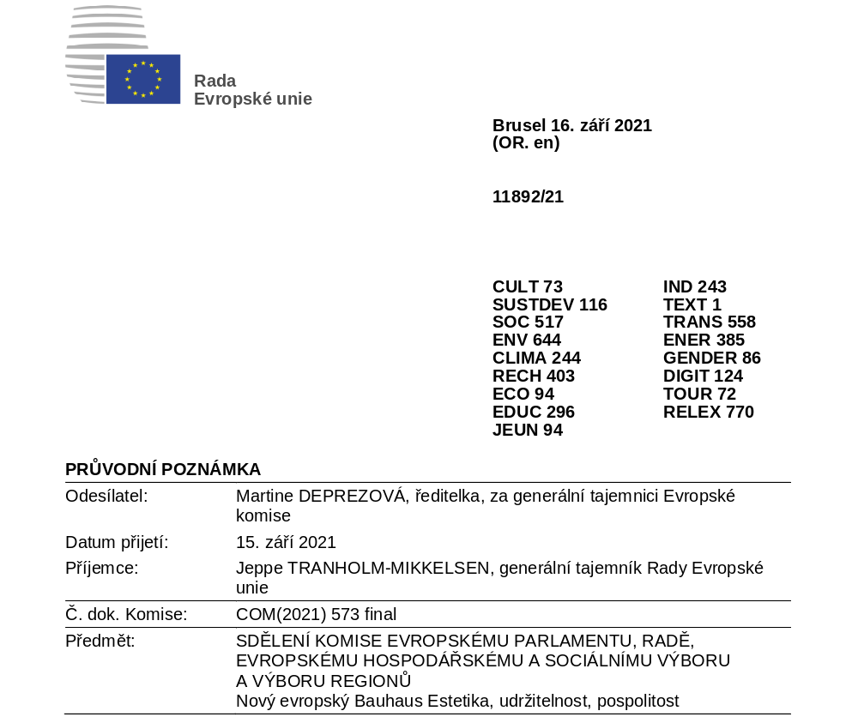
Delegace naleznou v příloze dokument COM(2021) 573 final.

Příloha: COM(2021) 573 final

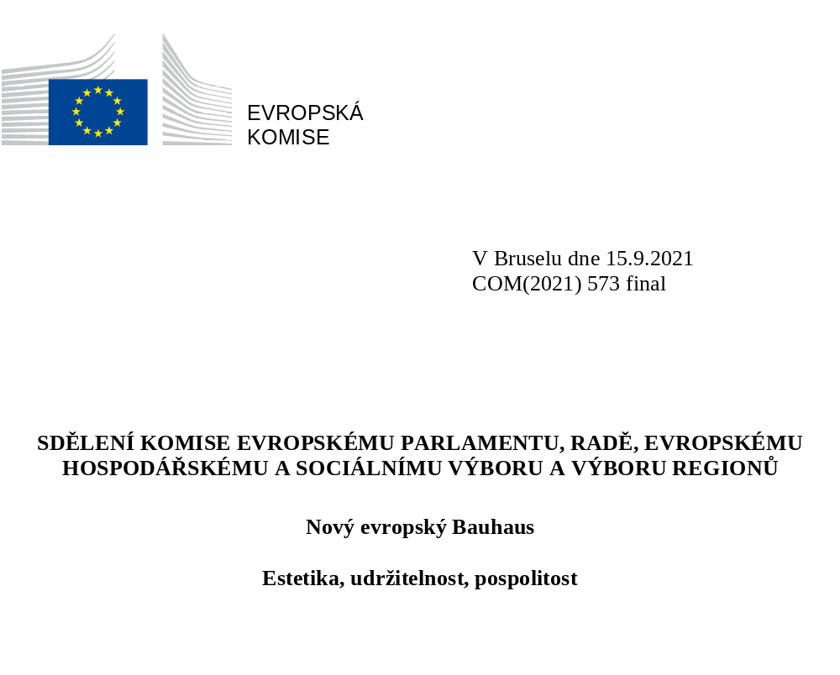

Contents
1. Úvod 2
2. Navrhujeme společně: transformační projekt realizovaný všemi pro všechny 3
3. Podoba Nového evropského Bauhausu 4
3.1. Od historického hnutí k Novému evropskému Bauhausu 4
3.2. Tři hlavní zásady 5
3.2.1. Víceúrovňový přístup: od globálního k místnímu 5
3.2.2. Participativní přístup 5
3.2.3. Transdisciplinární přístup 5
3.3. Tematické osy transformační cesty 6
3.3.1. Návrat k přírodě 6
3.3.2. Znovu získat pocit sounáležitosti 7
3.3.3. Upřednostnění nejpotřebnějších míst a osob 8
3.3.4. V průmyslovém ekosystému je nutno uvažovat dlouhodobě, s přihlédnutím k životním cyklům. 9
4. Realizace Nového evropského Bauhausu 10
4.1. Spolupráce s komunitou Nového evropského Bauhausu: Laboratoř NEB 10
4.2. Třístupňová transformace 11
4.2.1. Transformace na konkrétních místech v praxi 12
4.2.2. Transformace prostředí umožňujícího inovace 14
4.2.3. Propagace nových hodnot 15
5. Další kroky 17

Úvod

Iniciativa Nový evropský Bauhaus ztělesňuje jeden z cílů EU, jímž je vytváření estetických, udržitelných a inkluzivních míst, výrobků a způsobů života. Díky tomu, že podporuje nový životní styl, v němž se stylový design snoubí s udržitelností, pomáhá tato iniciativa urychlit ekologickou transformaci v různých hospodářských odvětvích, jako je stavebnictví, nábytkářství, móda, a v našich společnostech, a také v dalších oblastech našeho každodenního života.
Cílem této iniciativy je poskytnout všem občanům přístup k oběhovému zboží s nižšími uhlíkovými emisemi, které podporuje obnovu přírody a chrání biologickou rozmanitost.
Nový evropský Bauhaus (NEB) je projekt přinášející naději a nové perspektivy. Zelené dohodě pro Evropu dodává kulturní a kreativní rozměr, čímž podporuje udržitelnost inovací, technologií a celého hospodářství. Přináší výhody ekologické transformace díky hmatatelným zkušenostem na místní úrovni. Zlepšuje náš každodenní život.
Všechny tyto záměry lze uskutečnit pouze na základě participativního přístupu a spolupráce lidí z různých prostředí a oblastí. Proto Komise tento projekt zahájila šestiměsíční fází společného návrhu, během níž mohl kdokoli přispět svou myšlenkou, vizí, příkladem či výzvou, jimiž by se iniciativa NEB měla zabývat.
Toto sdělení představuje koncepci Nového evropského Bauhausu, jež vznikla na základě zjištění z fáze společného návrhu, a stanoví další kroky. Další podrobnosti o procesu společného návrhu jsou k dispozici v příloze 1.
V zájmu dosažení cílů Nového evropského Bauhausu bude Komise dále vytvářet hnutí zainteresovaných osob a organizací. Pro účely provádění Komise kombinuje příslušné iniciativy EU a navrhuje soubor nových opatření a možností financování, které jsou shrnuty v kapitole 5 tohoto sdělení. Ty zahrnují například:
- vytvoření „Laboratoře NEB“, jež umožní růst komunity NEB a přípravu politických opatření
- počáteční financování transformačních projektů NEB v členských státech EU
- financování projektů sociálního bydlení, které se řídí hodnotami NEB
- nový přístup k vlastní strategii Komise v oblasti výstavby
- spoluvytváření plánů ekologické transformace pro stavební a textilní ekosystém
- výzvy k zakládání startupů a k zahájení občanských iniciativ
- každoroční festival a cena NEB
- NEB jako téma projektu eTwinning a soutěže DiscoverEU 2022
K potřebným změnám nedojde ze dne na den. Nový evropský Bauhaus však vytvoří prostor pro zkoumání a testování politiky, financování a dalších nástrojů, jež umožní navrhování a realizaci projektů, které zlepší každodenní život všem generacím.

Navrhujeme společně: transformační projekt realizovaný všemi pro všechny
V prvním kroku tohoto participativního projektu se Komise v rámci fáze společného návrhu obrátila na občanskou společnost a zúčastněné strany. Poté, co předsedkyně Ursula von der Leyenová v září 2020 iniciativu představila, fungovala tato fáze společného návrhu jako otevřená debata, při níž se kdokoli mohl vyjádřit k tomu, jak by Nový evropský Bauhaus měl vypadat, jaké výzvy by měl řešit, a podělit se o nápady a odborné znalosti ohledně realizace. Koncepce Nového evropského Bauhausu vychází z různých druhů vstupů získaných během této fáze.
Během procesu společného návrhu mohli zájemci, organizace, politické orgány a společnosti pořádat akce, diskuse a workshopy. K šíření povědomí o myšlence iniciativy a o jejích aktivitách přispěli oficiální partneři Nového evropského Bauhausu. Dále vznikl také kulatý stůl pro Nový evropský Bauhaus na vysoké úrovni složený z osmnácti teoretiků a odborníků z praxe, jejichž úkolem je pravidelně poskytovat zpětnou vazbu pro tuto iniciativu. Vyvrcholením této globální diskuse byla vůbec první konference o Novém evropském Bauhausu pořádaná v dubnu 2021, jíž se (online) účastnilo přibližně 8 000 osob z celého světa a která zdůraznila, že je třeba, aby se hnutí propojilo v celosvětovém měřítku.
Většina činností doposud probíhala v zemích EU, zájem o iniciativu však roste i v dalších částech světa, a to jak v zemích sousedících s EU, tak například v Jižní a Severní Americe. S cílem zdůraznit globální rozměr projektu Komise výslovně pozvala také účastníky mimo EU, aby předložili své připomínky.
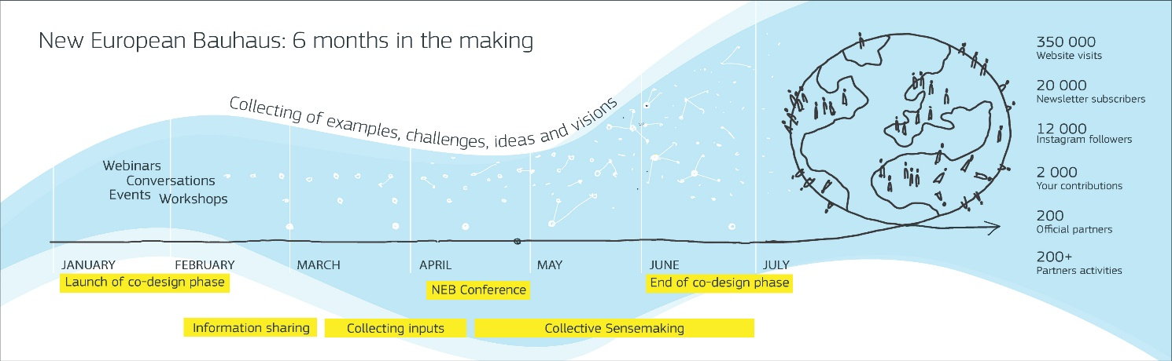
Iniciativa Nový evropský Bauhaus vyrůstá na úrodné půdě, kde jsou budovy, veřejné prostory, podniky, sociální postupy, kulturní aktivity a vzdělávací programy vzorem a inspirací pro nové nápady. Za účelem zviditelnění těchto inspirativních příkladů a nápadů prezentovaných mladými talenty byla v rámci fáze společného návrhu poprvé udělována Cena Nového evropského Bauhausu.

Podoba Nového evropského Bauhausu

Od historického hnutí k Novému evropskému Bauhausu
Vize Nového Evropského Bauhausu je založena na několika prvcích Bauhausu historického.
Původní hnutí Bauhaus, jež vzniklo roku 1919, se zrodilo v době rozsáhlé transformace, která představovala počátek moderní společenské a průmyslové éry. Jeho zakladatelé se při své práci na tuto transformaci zaměřili a hledali řešení nových výzev. Z Bauhausu se rychle stalo celosvětové kulturní hnutí, do něhož se zapojili umělci, designéři, architekti a řemeslníci. V dnešní době, kdy naše společnost opět čelí dalekosáhlé transformaci a souvisejícím výzvám, je tento transdisciplinární přístup rovněž velmi potřebný.
Stejně jako před sto lety je i dnes klíčová otázka inovativních materiálů. Zatímco tehdy byly řešením beton a ocel, nyní je třeba hledat přírodnější materiály z udržitelnějších zdrojů a pro všechny materiály vyvíjet nízkouhlíkové výrobní postupy. To platí jak pro stavebnictví, tak i pro odvětví módy, designu, nábytku, dopravy nebo energetiky. Trojúhelník hodnot
Nový evropský Bauhaus je založen na trojúhelníku tří základních neoddělitelných hodnot:
- udržitelnosti, od klimatických cílů až po oběhovost, nulové znečištění a biologickou rozmanitost,
- estetice, kdy je kromě funkčnosti kladen důraz také na kvalitní zážitek a styl,
- inkluzi, která zahrnuje uznání hodnoty rozmanitosti, zajištění rovnosti pro všechny, přístupnosti a cenové dostupnosti.
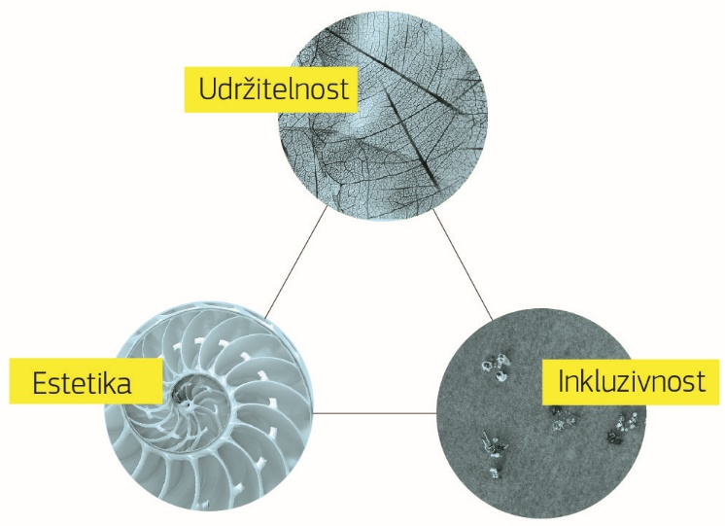
Úkolem je respektovat všechny tři tyto hodnoty při vývoji takových kreativních řešení, která nejlépe naplní potřeby občanů a zároveň budou vyžadovat nižší celkové náklady.

Tři hlavní zásady
Komise z procesu společného návrhu převzala tři hlavní zásady, jimiž by se měl Nový evropský Bauhaus řídit.
- Kombinace celosvětového a místního rozměru
- Participace
- Mezioborovost

Víceúrovňový přístup: od globálního k místnímu
Nový evropský Bauhaus podporuje víceúrovňový přístup k transformaci – od celosvětového k lokálnímu. Změna klimatu a ekologická transformace přinášejí výzvy, které je třeba řešit na celosvětové úrovni. Nicméně až na místní úrovni získávají konkrétní řešení hmatatelnou a pro lidi smysluplnou podobu. Nový evropský Bauhaus se proto zabývá různými úrovněmi transformace, od celosvětové až po úroveň čtvrtí, vesnic a měst.
Realizace Nového evropského Bauhausu musí zahrnovat podporu na místní úrovni na základě místně podmíněného přístupu. Na úspěšných malých projektech vidíme, že transformativní iniciativy, a to různého rozsahu, může uskutečnit kdokoli a kdekoli. Nový evropský Bauhaus bude proto hledat způsoby, jak podpořit malé iniciativy jednotlivců, čtvrtí a místních komunit.
To nelze omezit pouze na Evropskou unii. Nový evropský Bauhaus časem pronikne za evropské hranice s cílem šířit své zásady udržitelnosti, inkluze a estetiky na celém světě.

Participativní přístup
Evropská komise je silným zastáncem participativního přístupu, o čemž svědčí probíhající Konference o budoucnosti Evropy, jejímž cílem je prohloubit a udržet spolupráci s občany. Komise bude i nadále naslouchat subjektům působícím v praxi, spolupracovat s nimi a společně zkoumat, kde politika, financování a další nástroje skutečně přispívají ke změnám. To bude probíhat zejména v rámci Laboratoře NEB. Participativní přístup zapojuje občanskou společnost a lidi všech věkových skupin v celé jejich rozmanitosti, mimo jiné ženy (které jsou v některých klíčových odvětvích nedostatečně zastoupeny) a znevýhodněné skupiny. Toto nezbytné zaměření na inkluzi má zajistit, aby nikdo nebyl opomenut, a zároveň odráží přesvědčení, že nejkreativnější řešení vycházejí z kolektivního myšlení. Nová řešení by měla nalézat odpovědi na každodenní problémy a všem přinést vyšší kvalitu života.

Transdisciplinární přístup
Iniciativa Nový evropský Bauhaus je založena na překonávání propastí mezi různými profesemi a úhly pohledu. Propojíme-li kulturu a technologie, inovace a design, technické obory, řemesla, umění a vědu, dokážou společnými silami přispět k vytvoření lepší budoucnosti.
Koronavirová pandemie ukázala, že k řešení složitých problémů, kterým naše planeta a naše společnost v dnešní době čelí, jsou více než kdy jindy zapotřebí integrované přístupy. Smysluplná transformace vyžaduje zapojení mnoha různých kompetencí a znalostí. Práce a vzdělávání se napříč obory usnadňuje vzájemné obohacování myšlenek, znalostí, dovedností a metod.

Tematické osy transformační cesty
Při vytváření nového hnutí je nutné spolupracovat s lidmi a brát v úvahu jejich zájmy, potřeby a motivace. Analýza informací získaných během fáze společného návrhu určila čtyři tematické osy, jimiž se Komise při provádění Nového evropského Bauhausu rozhodla řídit.
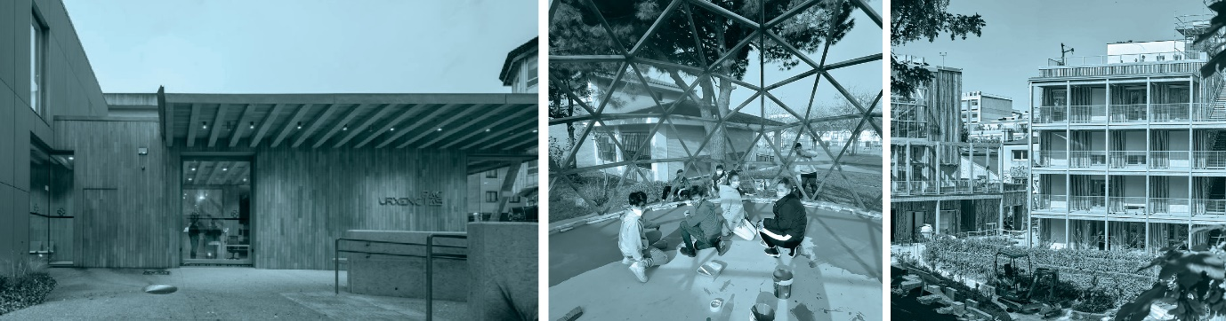

Návrat k přírodě
Z příspěvků vyplynulo, že lidé jsou dnes informovanější, jsou ochotnější řešit změnu klimatu (prostřednictvím jejího zmírňování a přizpůsobování se jí) a chtějí snižovat vystavení se znečištění.
Člověkem vnímanou potřebu návratu k přírodě, mj. za účelem zlepšení zdraví a duševní pohody, potvrzují i výzkumy: více zeleně ve veřejném prostoru vede ke zlepšení ukazatelů zdraví obyvatel a ke snížení nerovností, pokud jde o zdravotní stav populace, souvisejících s výší příjmu. Řešení inspirovaná přírodou mohou ve městech nejen pomoci řešit problém povodní a další extrémní dopady nepříznivého počasí, ale také občanům dopřát atraktivnější zastavěné prostředí.
Opatření v oblasti klimatu již nejsou považována za nějaký abstraktní boj, ale za nedílnou součást našeho každodenního života, která může zlepšit kvalitu ovzduší, vody a půdy a naše celkové životní podmínky. To jsme si ještě více uvědomili během pandemie, kdy jsme museli omezit svůj životní prostor, a znovu jsme tak objevovali svá města, vesnice a zeleň okolo nás. Pandemie zdůraznila přímou souvislost mezi ochranou přírody a fyzickým a duševním zdravím každého z nás.
Naši perspektivu zaměřenou pouze na člověka je třeba rozšířit a začít klást důraz na život jako takový, inspirovat se přírodou a učit se od ní. Možností, jak toho docílit, je celá řada: od zvyšování množství zeleně ve městech, přes využívání materiálů založených na udržitelných přírodních zdrojích až po inovativní řešení založená na „imitaci“ prvků vyskytujících se v přírodě, od péče o půdu po opětovné využití nebo recyklaci odpadu, od budování městských zelených koridorů pro aktivní mobilitu až po přehodnocení dopravní infrastruktury.
Návrat k přírodě je důležitým tématem již v mladém věku. Svědčí o tom miliony mladých lidí, kteří vyzývají k tomu, abychom lépe pečovali o svou planetu, a probouzejí naše povědomí o ekologii. Z doporučení obsažených v příspěvcích shromážděných během fáze společného návrhu vyplývá, že při posunu paradigmatu směrem k novému způsobu chování a novým hodnotám hrají důležitou úlohu vzdělání a kultura. Budeme-li děti a mládež vzdělávat a předávat jim v této oblasti zodpovědnost participativním způsobem, aby díky vlastnímu zapojení mohly udržitelnosti a inkluzi lépe porozumět, zažít si je na vlastní kůži a vzít je za své, umožníme dalším generacím vytvořit si s přírodou pevné pouto.
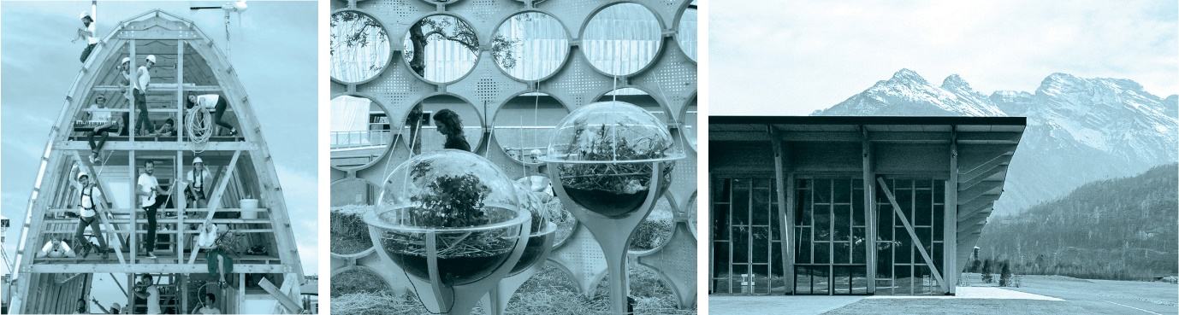

Znovu získat pocit sounáležitosti
Hnutí Nového evropského Bauhausu cílí jak na naše soukromé, tak i kolektivní zkušenosti. Překonávání bariér mezi lidmi bylo dalším přáním, které přispěvatelé ve fázi společného návrhu často vyjadřovali.
To předpokládá podporu mezigenerační solidarity, vytváření vazeb mezi vzděláváním a uměním v místním prostředí, zvyšování kvality našeho společného prostoru a míst, kde se můžeme setkávat. Možností, jak posílit pospolitost a zároveň podpořit zdravou, udržitelnou a aktivní mobilitu, je také lokální ekonomika a její koncepce jako např. „15minutová města“ zajišťující občanům přístup ke klíčovým službám a zařízením v docházkové vzdálenosti.
Jedinečnost místu dodávají kulturní statky (kulturní dědictví, umění, místní řemesla, know-how apod.), přírodní bohatství (krajina, přírodní zdroje apod.) a sociální aktiva (sociální podniky, místní organizace a sdružení apod.). Kulturní život, umělecké akce a koncerty jsou příležitostí k setkávání a společenské interakci a působí tak jako spojovací prvek, který vytváří pocit sounáležitosti.
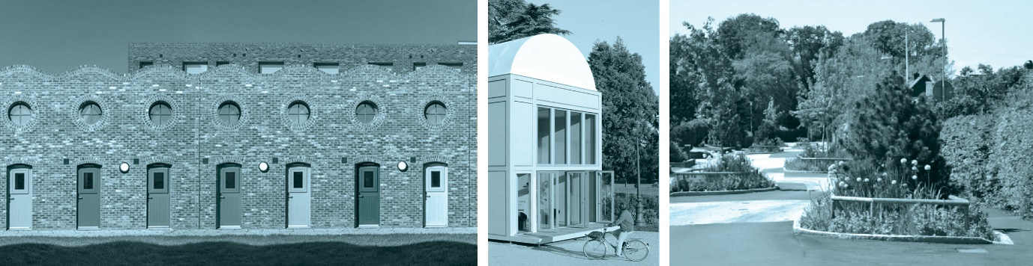

Upřednostnění nejpotřebnějších míst a osob
Fáze společného návrhu poukázala na to, že Nový evropský Bauhaus musí být inkluzivní. To se netýká pouze lidí, ale také míst, kde žijí.
Estetická a udržitelná řešení musí být cenově dostupná a přístupná pro všechny. Náležitá pozornost by měla být věnována zvláštní situaci skupin a jednotlivců, kteří jsou nejzranitelnější, například jsou ohroženi vyloučením nebo chudobou nebo jsou postiženi bezdomovectvím. Například co se týče uspokojení potřeb sociálního bydlení, ročně v EU vyžaduje 800 000 bytových jednotek (5 % celkového fondu sociálního bydlení) renovaci a 450 000 jednotek je potřeba vybudovat. Znevýhodněné skupiny jsou také více ohroženy energetickou chudobou a znečištěním ovzduší a mají horší přístup k veřejné dopravě.
Inkluze rovněž zahrnuje uplatnění přístupu „design pro všechny“, jehož cílem je odstranění překážek, které znesnadňují přístup k zastavěnému a virtuálnímu prostředí a ke zboží a službám.
Nový evropský Bauhaus se jednoznačně zaměřuje nejen na centra velkých měst, ale na veškeré rozmanité typy prostředí včetně malých vesnic, venkovských oblastí, měst s klesající populací, degradovaných městských částí a deindustrializovaných oblastí. To vyžaduje, aby územní rozvoj bránil územní segregaci sociálních skupin, aby v daných oblastech mohl vznikat pocit sounáležitosti. Jednotlivé části města, vesnice nebo čtvrti by měly být propojeny. Je třeba řešit chybějící spojení mezi venkovskými a městskými oblastmi. Jak jsme všichni pocítili během pandemie COVID-19, zásadním předpokladem pro nezávislý život, přístup k informacím nebo účast na kulturních akcích je také digitální propojení lidí.
Jak jsme všichni pocítili během pandemie COVID-19, zásadním předpokladem pro nezávislý život, aktivní účast na ekologické transformaci, přístup k informacím nebo účast na kulturních akcích je digitální propojení lidí.
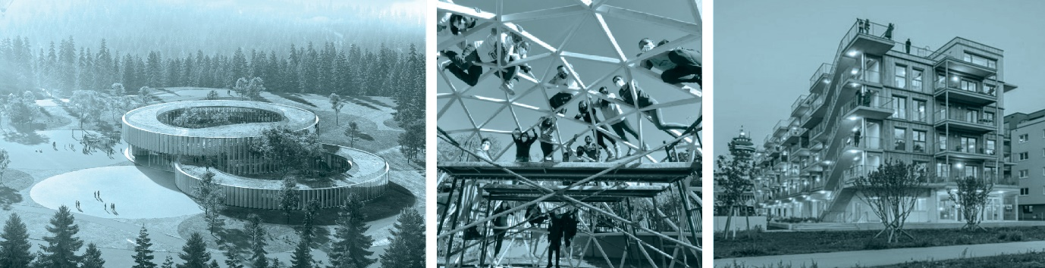

V průmyslovém ekosystému je nutno uvažovat dlouhodobě, s přihlédnutím k životním cyklům.
Respondenti ve fázi společného návrhu zdůraznili naprosto zřejmou potřebu řešit neudržitelné využívání zdrojů a odpadu vyšším důrazem na oběhovost, včetně umožnění využití zastaralých budov a infrastruktury. Řešení těchto problémů se týká celého průmyslového ekosystému od výroby po dodávky a spotřebu, v němž je nutno uplatnit oběhový přístup.
Kdykoliv to bude proveditelné, mělo by se před výstavbou nových budou upřednostnit například opětovné využívání, regenerace, prodlužování životnosti a přeměna stávajících budov. . Novým standardem by se měl stát oběhový, udržitelný design a architektura.
Všechny příslušné obory by měly více využívat zpětně získané a obnovitelné materiály, které by se měly stát běžnou součástí paradigmat designu. Mělo by se zlepšit využívání udržitelně vyráběných a pořizovaných stavebních materiálů z přírodních zdrojů, jako je dřevo, bambus, sláma, korek nebo kámen. Zároveň by nové výrobní technologie měly pomoci snížit uhlíkovou stopu oceli či betonu, recyklovat opotřebené textilní výrobky, které by jinak neměly další využití, a urychlit ekologickou transformaci energeticky náročných průmyslových odvětví.
Nové obchodní modely, bioekonomika, přístupy sociální ekonomiky a „design pro udržitelnost“ mohou podpořit transformaci odvětví, jako je textilní průmysl, cestovní ruch, nakládání s odpady nebo výroba energie. Digitální transformace bude hrát systémovou úlohu při rozvoji a provádění Nového evropského Bauhausu. Digitální nástroje, např. 5G, umělá inteligence, nástroje založené na datech, robotika a technologie 3D tisku nebo digitální dvojčata ve stavebnictví, mohou zlepšit udržitelnost materiálů, výrobků a budov.

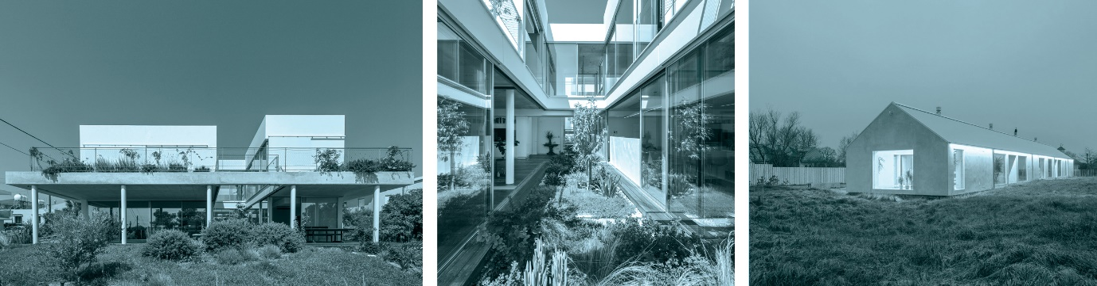

Realizace Nového evropského Bauhausu
Komise chce ve spolupráci s Evropským parlamentem a ostatními orgány EU, jakož i s členskými státy vytvořit podpůrný rámec Nového evropského Bauhausu, který bude zároveň v souladu s cíli udržitelného rozvoje a s příslušnými politikami a iniciativami EU. Tento podpůrný rámec má vytvořit prostor pro vývoj a testování politických a finančních nástrojů, jež umožní transformaci naší společnosti a hospodářství.
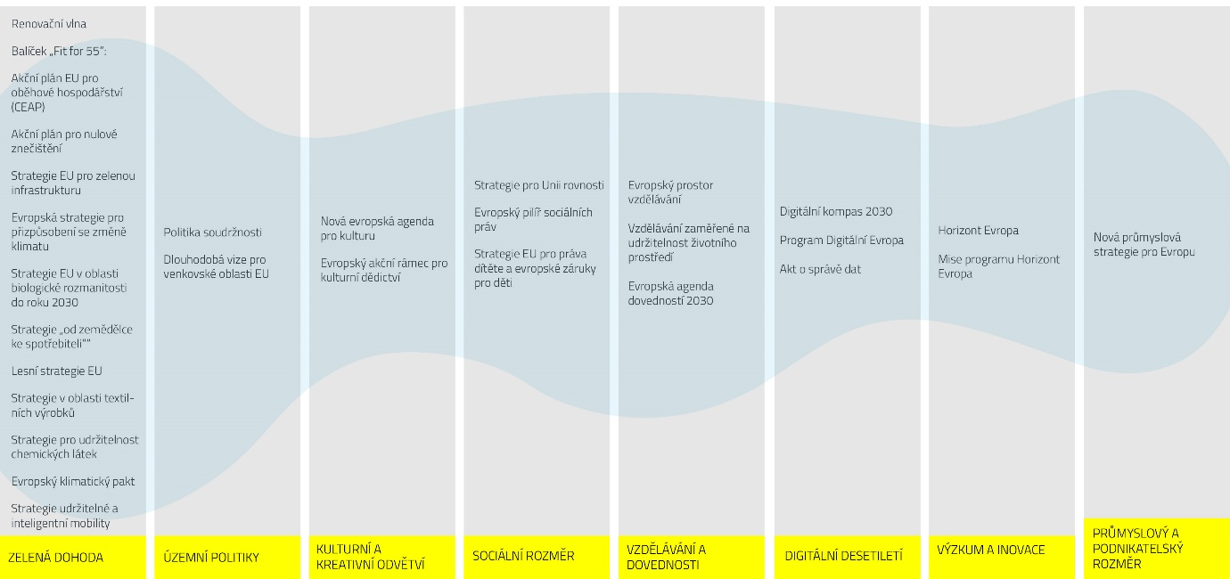
Hlavním záměrem tohoto rámce je dosažení vyšší efektivity politických a finančních nástrojů, které již máme k dispozici. EU by měla zintenzivnit synergie mezi svými stávajícími a plánovanými politikami a programy, aby mohly podpořit cíle Nového evropského Bauhausu. Všechny mohou přispět ke kulturnímu projektu, jehož záměrem je obohatit místa, kde žijeme, a náš způsob života o kombinaci udržitelnosti, inkluze a estetiky.
Problémy, které v rámci Nového evropského Bauhausu vyvstávají, se nedají odpovídajícím způsobem řešit pouze prostřednictvím jednoho nástroje a jejich řešení se často nachází „na území nikoho“.
Dále Nový evropský Bauhaus zavádí také konkrétní zvláštní opatření, která pomohou transformaci uskutečnit.
Tento první prováděcí rámec se bude vyvíjet s ohledem na výsledky, a to prostřednictvím opakovaných posouzení a přezkumů.

Spolupráce s komunitou Nového evropského Bauhausu: Laboratoř NEB
Na podporu provádění Nového evropského Bauhausu zřídí Komise „Laboratoř NEB“, tedy strategickou skupinu, která bude společně vytvářet, modelovat a testovat nástroje, řešení a politická opatření, jež transformaci usnadní v praxi. Tato Laboratoř bude fungovat jako urychlovací a pojící prvek iniciativy.
Laboratoř, která v první fázi zahrnuje kulatý stůl na vysoké úrovni a oficiální partnery, bude komunitu okolo Nového evropského Bauhausu rozšiřovat o vznikající konkrétní projekty inspirované iniciativou (bez ohledu na to, zda jsou podporované z evropských fondů, či z jiných iniciativ) a bude je propojovat za účelem vzájemné podpory a výměny znalostí. Spojí se také se zavedenými komunitami, které se příslušnými tématy již zabývají, a za účelem překonání názorové izolace a testování možné spolupráce bude navazovat dialog s politiky, zástupci průmyslu i občany.
Při zřizování podpůrné infrastruktury včetně digitální platformy vyzve Komise komunitu NEB ke spolupráci na vývoji konkrétních doporučení v rámci těchto témat:
- Strategie pojmenování projektů: Jak charakterizovat a rozpoznat konkrétní iniciativy, jejichž cíle se shodují se záměry Nového evropského Bauhausu? Co z projektu dělá projekt Nového evropského Bauhausu? Jak lze označení EU „Nový evropský Bauhaus“ propojit s přístupem k financování projektů?

- Inovativní financování: Lze za účelem oslovení iniciativ na místní úrovni a zkvalitnění výběru projektů kombinovat veřejné financování s crowdfundingem? Jaký přístup by mohl k podpoře projektů Nového evropského Bauhausu nejlépe mobilizovat financování ze soukromých zdrojů, a to i od filantropů? Jak motivovat investory v různých odvětvích (nemovitosti, turistická infrastruktura apod.), aby vzali za své cíle Nového evropského Bauhausu? Jak může Nový evropský Bauhaus podpořit sociální ekonomika?

- Analýza a testování regulatorních aspektů: Jak může regulatorní rámec podpořit rozvoj projektů Nového evropského Bauhausu v oblasti stavebnictví, energeticky náročného průmyslu, mobility, sociální a lokální ekonomiky, kulturních a kreativních odvětví, cestovního ruchu, textilního průmyslu? Jak může Nový evropský Bauhaus plně využít nový technologický vývoj včetně digitální transformace? Jaké překážky a problémy regulatorního rázu zbývá vyřešit? Jak může priority Nového evropského Bauhausu na evropské, vnitrostátní a regionální úrovni podpořit zjednodušení zadávání veřejných zakázek a právních předpisů? Lze ve spolupráci s členskými státy a místními orgány uvažovat o experimentálních regulatorních přístupech, které by umožnily otestovat nová regulatorní nastavení, jež by podpořila ambice v souladu s Novým evropským Bauhausem?

- Klíčové ukazatele výkonnosti: Jak lze měřit úspěch Nového evropského Bauhausu v roce 2024 a v roce 2030? Jaké výstupy by měly vzejít z jednotlivých fází projektu? Jak můžeme výsledky smysluplně hodnotit?
Komise bude na výsledky práce Laboratoře NEB navazovat dalšími kroky a iniciativami, jež zapojí rovněž členské státy, Evropský parlament, Výbor regionů a další partnery. Bude sledovat a analyzovat vývoj, usnadňovat propojení mezi zúčastněnými stranami, shromažďovat a vyhodnocovat pozitivní výsledky a poznatky. V neposlední řadě bude určovat nová témata, která by měla Laboratoř zkoumat, a postupně bude přispívat k přizpůsobení rámce podpory EU.

Třístupňová transformace
Z početného souboru příspěvků, rozhovorů a esejí shromážděných během fáze společného návrhu vyplynuly tři základní oblasti, v nichž by měla být realizována konkrétní opatření: i) realizace změn v praxi na konkrétních místech, ii) potřeba nového přístupu při uskutečňování inovací, tj. mimo jiné potřeba zlepšování dovedností a metod, a iii) potřeba přizpůsobit záměry a uvažování, jež jsou základem opatření. Z těchto tří oblastí vychází koncepce nástrojů podpory a financování.
Pro nový evropský Bauhaus je klíčové vytvořit komunitu se společným záměrem a mít možnost prezentovat inovace. Komise tedy poprvé na jaře 2022 uspořádá Festival Nového evropského Bauhausu, který zviditelní tvůrce změn, umožní sdílení výsledků a pokroku a debatu o nich a podpoří zapojení občanů.
Během tohoto setkání, které bude probíhat jak v podobě fyzické, tak virtuální, se celá komunita bude moci setkat, diskutovat, sdílet myšlenky, navzájem se vzdělávat a oslavovat úspěchy.
Festival bude mít tři součásti:
- Fórum, jež bude platformou pro diskuse o podobě iniciativy. To poskytne myslitelům, tvůrcům politik a odborníkům z praxe z celého světa prostor k diskuzi o tématech od vědy a technologie po kulturu a vzdělávání, od regionálního a místního rozvoje až po mezinárodní perspektivy,
- Veletrh, v jehož rámci bude možno prezentovat projekty, prototypy a výstupy, které přispívají k NEB, a udělovat Cenu NEB,
- Festival s kulturním programem, který bude zahrnovat fyzické i virtuální výstavy, představení a umělecká díla.
První ročník festivalu se bude konat v Bruselu a bude organizován a financován Evropskou komisí. Počínaje rokem 2023 Komise na základě zkušeností z prvního ročníku představí koncepci každoroční akce, která by měla v ideálním případě zahrnovat místa v EU i mimo ni.

Transformace na konkrétních místech v praxi
Změny by se měly týkat co nejvíce konkrétních míst, a to jak konkrétních domů, čtvrtí, městských i venkovských oblastí, fyzického i virtuálního prostoru určeného k setkávání. Aby byla realizace Nového evropského Bauhausu úspěšná, je potřeba efektivně sdílet inovativní a reprezentativní projekty a učit se z nich. Propagace takových „pilotních demonstračních projektů“ inspiruje a motivuje další aktéry k tomu, aby se vydali v jejich stopách. Zároveň právě od místních malých aktérů často nové iniciativy vycházejí, a malým projektům je tedy také nutno poskytovat podporu.
Strategie Komise v oblasti výstavby
Zároveň se zaváděním Nového evropského Bauhausu a jeho opatření Komise začala také uplatňovat všechny tři jeho rozměry v místech, kde sídlí její útvary. V Bruselu budou hodnoty iniciativy uplatněny při renovaci návštěvnického centra Komise, Komise také nabídne příslušným úřadům Bruselského regionu partnerskou spolupráci při navrhování nové evropské čtvrti. Konzultace ohledně evropské čtvrti, které mají být zahájeny na podzim roku 2021, zajistí také dialog s občany. Hodnoty Nového evropského Bauhausu budou realizovány rovněž v nových projektech výstavby a renovace navrhovaných Komisí pro pracoviště Společného výzkumného střediska v Seville a Geelu.

Jak bude Evropská komise iniciativu podporovat?
– od září 2021 bude vyhlašovat výzvy k předkládání návrhů, z nichž bude vybírat inovativní pilotní projekty, které reprezentují hodnoty Nového evropského Bauhausu, včetně specializovaných výzev v rámci programu Horizont Evropa zaměřených na demonstrační majákové projekty a demonstrační projekty sociálního, cenově dostupného a udržitelného bydlení. V roce 2022 podpoří další demonstrační projekty Nového evropského Bauhausu Evropská městská iniciativa v rámci politiky soudržnosti. Po roce 2022 bude tento přístup pokračovat prostřednictvím synergií s aktivitami v rámci misí programu Horizont Evropa,
– bude poskytovat technickou pomoc při vývoji a realizaci projektů Nového evropského Bauhausu zúčastněným stranám, např. regionálním a místním správním orgánům, přičemž se zaměří zejména na zapojování občanů a interdisciplinární metody inkubace a společného navrhování projektů,
– zavede zvláštní finanční nástroj pro městský rozvoj, který na podporu projektů Nového evropského Bauhausu v členských státech mobilizuje investice EU a soukromé investice. Kromě financování projektů bude tento nástroj rovněž poskytovat podporu na odbornou přípravu a realizaci projektů,
– prozkoumá možnosti, jak nejlépe podpořit malé projekty, a to na základě práce Evropského inovačního a technologického institutu.
– vytvoří tzv. pečeť excelence Nového evropského Bauhausu, která pomůže vyzdvihnout vysoce kvalitní projekty, jež kvůli omezenému rozpočtu nemohly být financovány z programů EU. Pečeť excelence lze vnímat jako první krok k vytvoření značky Nový evropský Bauhaus. Vybrané projekty budou začleněny do komunity Nového evropského Bauhausu a budou prezentovány u dalších potenciálních investorů.
Kromě iniciativ vedených Komisí bude financování transformačních projektů Nového evropského Bauhausu vyžadovat intenzivní spolupráci s členskými státy. Přístup politiky soudržnosti, který se bude zaměřovat na konkrétní místa a komunitně vedený místní rozvoj, může podporovat projekty Nového evropského Bauhausu na regionální a místní úrovni za účasti místních komunit.
Evropská komise vyzve členské státy, aby:
– zapojily Nový evropský Bauhaus do svých strategií sociálně-ekonomického a územního rozvoje a svůj závazek podpořit a začleňovat Nový evropský Bauhaus zohlednily při provádění politiky soudržnosti na období 2021–2027 prostřednictvím dohod o partnerství a příslušných operačních programů
– využívaly finanční nástroj Nového evropského Bauhausu k financování projektů v praxi
– mobilizovaly za účelem podpory transformačních projektů Nového evropského Bauhausu příslušné části svých plánů na podporu oživení a odolnosti (např. v oblasti renovací nebo infrastruktur).

Transformace prostředí umožňujícího inovace
Transformace v rámci Nového evropského Bauhausu závisí na schopnosti průmyslových ekosystémů (od stavebnictví po odvětví životního stylu a kreativní odvětví, od oblasti materiálů po obchodní modely, od digitálních technologií po zemědělství) poskytovat na míru uzpůsobená a cenově dostupná řešení. Jak vyplynulo z fáze návrhu, klíčovou úlohu hrají inovace. Přitom se nemusí jednat pouze o inovace v podobě nových technologií, ale také o kombinaci nových a tradičních postupů nebo o přizpůsobení místních řemesel a znalostí.
Problémem, či dokonce překážkou při zavádění inovací mohou být příliš různorodé a složité právní předpisy a zdlouhavé administrativní postupy. Inovativní přístupy by měly být testovány a prováděny nejprve experimentálně v úzké spolupráci s vnitrostátními, regionálními a místními orgány členských států.
Účinné využívání nových materiálů, výrobního procesu a dalších nástrojů bude vyžadovat získávání dovedností a změnu kvalifikace, a to i prostřednictvím odborného vzdělávání a přípravy, v několika odvětvích a na různých úrovních.
Komise tuto transformaci podpoří následovně:
– do roku 2022 pomůže vytvořit plány přechodu k i) zelenému, digitálnímu a odolnému stavebnímu ekosystému prostřednictvím fóra na vysoké úrovni pro stavebnictví, ii) zelenému, digitálnímu a odolnému ekosystému v sociální a lokální ekonomice, který doplní akční plán EU pro sociální ekonomiku, a iii) zelenému, digitálnímu a odolnému textilnímu ekosystému, který doplní strategii EU v oblasti textilu,
– vyvine nástroj pro sebehodnocení, který umožní zhodnotit, do jaké míry je projekt udržitelný, inkluzivní a estetický, a pomůže určit, kde je možné zlepšení. Ten by měl v sobě spojovat všechny stávající normy, pravidla a pokyny platné v příslušných oblastech. Kromě toho bude vyvíjet také digitální nástroje pro elektronické vzdělávání a posuzování za účelem podpory využívání rámce Level(s), který podporuje zohlednění emisí CO₂ během celého životního cyklu při posuzování environmentální výkonnosti budov.
– bude dále mobilizovat podporu Nového evropského Bauhausu prostřednictvím výzkumu a inovací v rámci programu Horizont Evropa. Za tímto účelem uspořádá workshop na vysoké úrovni na téma „Výzkum a inovace pro Nový evropský Bauhaus“, na němž se setkají přední odborníci s cílem stanovit perspektivní plán výzkumu a inovací na podporu Nového evropského Bauhausu a přispět k procesu spoluvytváření budoucích pracovních programů Horizontu Evropa,
– bude mobilizovat kapacity Evropského inovačního a technologického institutu (EIT) a Evropské rady pro inovace (EIC) s cílem zahájit první soubor koordinovaných výzev k předkládání návrhů za účelem řešení klíčových výzev v oblasti inovací, které v praxi vyplynou z transformačních projektů,
– začlení Nový evropský Bauhaus do priorit programu LIFE s cílem podpořit zejména projekty prosazující oběhovost, nulové znečištění a biologickou rozmanitost,
– bude mobilizovat Program pro jednotný trh a jeho pilíř COSME na podporu obchodních partnerství v odvětví životního stylu (móda, design, nábytek apod.) mezi designéry, výrobci, řemeslníky a poskytovateli technologií (partnerský projekt Worth) a na podporu partnerství v oblasti sociální ekonomiky a místních zelených dohod,
– bude podporovat mezioborové inovace umožňující udržitelnost, inkluzi a dobré životní podmínky v kulturních a kreativních odvětvích v rámci programu Kreativní Evropa, zejména prostřednictvím kreativních inovačních laboratoří (Creative Innovation Labs),
– bude na podporu Nového evropského Bauhausu mobilizovat centra pro digitální inovace v příslušných odvětvích (včetně stavebnictví) za účelem rozvoje skutečných i virtuálních prostředí a zkušeností s využitím hlubokých digitálních technologií (UI, vysoce výkonná výpočetní technika, velká data),
– od roku 2021 bude navrhovat témata a priority, jež budou k iniciativě Nový evropský Bauhaus přispívat, v rámci pracovních programů Digitální Evropy,
– bude podporovat inovativní zadávání veřejných zakázek souvisejících s Novým evropským Bauhausem s cílem podpořit přístup založený nikoli pouze na nákladech, ale také na kvalitě, udržitelnosti a inkluzi, a to i prostřednictvím iniciativy „Velcí zadavatelé“.

Propagace nových hodnot
Na počátku realizace nové iniciativy vždy musí stát propagace jejích hodnot. Je nezbytné spolupracovat s těmi, kdo o našich hodnotách uvažují, studují je a vyjadřují, jako jsou umělci, odborníci z oblasti společenských věd, pedagogové, vzdělávací instituce a mládežnické organizace.
Umělci a odborníci z kreativních odvětví ze všech oborů dlouhodobě přispívají ke zvyšování povědomí svého publika o sociálně-ekonomických a environmentálních výzvách naší doby. Jejich kritický postoj a díla, jež poukazují na problémy současné společnosti, mohou lidem otevřít oči a pomoci přetvářet náš svět tak, aby byl v budoucnu lepší. To samé platí i pro estetiku a krásu, jež se už dnes neřídí žádnými univerzálními normami nebo kánony.
Komise v úzké spolupráci s Koalicí pro vzdělávání v oblasti klimatu (*) vyhlásí výzvu pro střediska vzdělávání a znalostí (od veřejných knihoven až po školy a univerzity) k vyjádření zájmu o rozvíjení vlastních projektů Nového evropského Bauhausu. Komise tyto projekty propojí a zviditelní. Speciální cena Nového evropského Bauhausu v roce 2023 umožní vyzdvihnout nejlepší projekty. (* https://education-for-climate.ec.europa.eu/_en )

Kulturní a kreativní průmysl a odvětví jsou společně se vzdělávacími, školicími a mládežnickými institucemi zprostředkovateli inteligentního, udržitelného a inkluzivního růstu a pracovních míst. Jejich přínos k inovacím je stále více motivován netechnologickými faktory, jako jsou kreativita, design a nové organizační procesy nebo obchodní modely a spolupráce. Proto je udržitelnost zásadním cílem politiky EU v oblasti mládeže a vzdělávání, včetně vysokoškolského vzdělávání a podpůrného rámce, což také otevírá prostor pro široké pole součinnosti s iniciativou Nového evropského Bauhausu.
Komise tuto transformaci podpoří následovně:
– navrhne udělit Novému evropskému Bauhausu prioritu v rámci programu Erasmus+ prostřednictvím výzvy k vytvoření Aliancí pro inovace v roce 2022 zaměřené jak na vysokoškolské vzdělávání, tak na odvětví odborného vzdělávání a přípravy, a dále učinit z Nového evropského Bauhausu prioritu výzvy Evropská mládež spolu 2022 programu Erasmus+, jež podporuje mezinárodní partnerství mládežnických organizací,
– v rámci programu Kreativní Evropa navrhne podporu tvůrčích rezidencí a dalších druhů místních kulturních aktivit na místech určených nebo označených v rámci iniciativy Nový evropský Bauhaus,
– každoročně uspořádá cenu Nového evropského Bauhausu, jež bude pokaždé klást důraz na jiný z rozměrů této iniciativy,
– vyvine program vzájemného učení s cílem pomoci místním orgánům integrovat a provádět do zastavěného prostředí zásady kvality vypracované v rámci Davoského procesu a expertními skupinami členských států zřízenými v rámci Nové evropské agendy pro kulturu, ;
– zaměří téma platformy eTwinning pro rok 2022 na otázky související s Novým evropským Bauhausem,
– navrhne zařazení témat souvisejících s Novým evropským Bauhausem mezi priority Evropské ceny za inovativní výuku za rok 2022,
– s Novým evropským Bauhausem spojí téma soutěže DiscoverEU pro rok 2022,
– navrhne projekty, které mohou přispět k iniciativě NEB, v rámci výzvy k předkládání návrhů Evropského sboru solidarity pro rok 2022.

Další kroky
Nový evropský Bauhaus bude při svých aktivitách stavět na síle své rostoucí komunity. V posledních šesti měsících tato iniciativa vzbudila vlnu entusiasmu a dala vzniknout tisícům nápadů, z nichž toto sdělení vychází. Ve spolupráci s Evropskou službou pro vnější činnost, delegacemi Evropské unie a zainteresovanými mezinárodními organizacemi a sítěmi bude pokračovat mobilizace zainteresovaných subjektů a diskuse se rozšíří po celé Evropě i mimo ni. V tomto ohledu budou identifikovány synergie s příslušnými rámci politiky a spolupráce, zejména v zemích sousedících s EU.
Při zvyšování povědomí a podpoře diskuse v rámci jejich jednotlivých složek, při mobilizaci občanů a subjektů soukromého sektoru a při sdílení dostupných zdrojů na podporu Nového evropského Bauhausu bude Evropská komise počítat se spoluprací Evropského parlamentu, Rady, Výboru regionů a Evropského hospodářského a sociálního výboru.
Zásadní význam bude mít spolupráce členských států a orgánů veřejné správy na mezinárodní, vnitrostátní, regionální a místní úrovni, a to včetně zapojení občanské společnosti a zástupců různých komunit. Nový evropský Bauhaus bude vyžadovat úzkou spolupráci na všech úrovních rámce veřejné správy od propagace participativních procesů společného navrhování až po možnost podpořit financování místních transformačních projektů.
Na úvod budou členské státy vyzvány, aby pověřily určitý subjekt, který bude působit jako kontaktní místo Nového evropského Bauhausu, jež bude v příslušném státě propojovat a koordinovat úsilí a zapojí se do neformální sítě EU pro výměnu informací a zkušeností.
Zprávu o pokroku v této iniciativě předloží Evropská komise v roce 2022.

Přílohy:
1. Zpráva o fázi společného návrhu
2. Mobilizace programů EU
3. Politický ekosystém Nového evropského Bauhausu

Poděkování
TITULNÍ STRANA
- Tree-House School © Valentino Gareri
- Architecture © Adobe Stock – lilymary
- Top view of people are resting on the lawn in the park © Adobe Stock – Watman

Uvnitř publikace
- Nautilus shell © Adobe Stock – Dean Pennala
- Green foliage texture © Adobe Stock – Vera Kuttelvaserova
- Top view of people are resting on the lawn in the park © Adobe Stock – Watman
- Laracha Health Centre © H. Santos-Díez
- Domo - sustainable architecture education in secondary school © Dolores Victoria
- La Ferme du Rail © Myr Muratet.
- The Arch © O.S.T. & Constructlab
- Wunderbugs © Francesco Lipari
- Palaluxottica © Simone Bossi
- Holmes Road Studios © Peter Barber Architects
- Proto-Habitat © Flavien Menu
- Rain gardens at Rundelsgatan in Vellinge © Source: edge​s
- Tree-House School © Valentino Gareri
- Domo - sustainable architecture education in secondary school © Dolores Victoria
- Gleis 21 © H. Hurnaus
- Garden house © C. Pavlou
- Garden house © C. Pavlou
- The Salt House © R. Hofmanis

Nový Evropský Bauhaus: Komise zahajuje fázi návrhu (europa.eu).
Společné navrhování Nového evropského Bauhausu (europa.eu).
Partneři (europa.eu).
Kulatý stůl na vysoké úrovni (europa.eu).
Ceny 2021 (europa.eu).
Pro účely iniciativy Nový evropský Bauhaus se „udržitelností“ rozumí „environmentální udržitelnost“.
Tento místní kontext má řadu aspektů, které mohou společně určovat kvalitu života v daném místě: vzdálenost do dobrého zaměstnání, přístup k různým druhům infrastruktury a zařízení, cenová dostupnost bydlení apod.
Patří sem osoby, jimž hrozí větší riziko chudoby, marginalizace a/nebo diskriminace, jako jsou např. mladí lidé, senioři, osoby se zdravotním postižením, lesby, gayové, bisexuálové, transsexuálové, nebinární, intersexuální a queer osoby (LGBTIQ), osoby menšinového rasového nebo etnického původu, jako jsou Romové, a náboženské menšiny.
Viz zpráva EEA č. 21/2019, kapitola 3 „Zdravé životní prostředí, zdravý život: Jak životní prostředí ovlivňuje zdraví a dobré životní podmínky v Evropě“.
15minutové město (15minutecity.com).
Posílení investic do sociální infrastruktury v Evropě - Úřad pro publikace EU (europa.eu) https://op.europa.eu/en/publication-detail/-/publication/d3129b80-6f7c-11e8-9483-01aa75ed71a1/language-en/format-PDF
https://digital-strategy.ec.europa.eu/en/policies/digital-compass
https://www.routledge.com/Design-for-Sustainability-A-Multi-level-Framework-from-Products-to-Socio-technical/Gaziulusoy/p/book/9781032089959
http://revistas.unisinos.br/index.php/sdrj/article/view/sdrj.2021.141.02
Důvodová zpráva: Evropská městská iniciativa – po roce 2020 (Europa.Eu).
Mise programu Horizont Evropa | Evropská komise (europa.eu)
Evropský inovační a technologický institut zveřejnil v souladu s Novým evropským Bauhausem výzvu k předkládání návrhů na zapojení občanů. Cílem je rozvíjet činnosti, při nichž budou občané vyzýváni nejen k tomu, aby určili, jaké problémy je potřeba řešit v jejich městě, ale také ke spolupráci při rozvíjení nápadů ohledně možných řešení (https://www.eiturbanmobility.eu/launch-of-cross-kic-new-european-bauhaus-call-for-proposals-for-citizen-engagement/).
Evropský inovační a technologický institut (EIT) (europa.eu).
Evropská rada pro inovace (europa.eu).
Podprogram Příroda a biologická rozmanitost a podprogram Oběhové hospodářství a kvalita života v rámci programu LIFE (europa.eu).
Program pro jednotný trh | Evropská komise (europa.eu)
COSME. Evropský program pro malé a střední podniky. | Vnitřní trh, průmysl, podnikání a malé a střední podniky (europa.eu).
Partnerský projekt WORTH (worthproject.eu).
Přidat odkaz na výzvu, pokud bude připravena do 14. září.
https://bigbuyers.eu/
Tato výzva cílí na spolupráci mezi širším okruhem zúčastněných stran: studenty, univerzitami, podniky, nevládními organizacemi, občanskou společností apod.).
Viz Davoský systém kvality stavební kultury – Davoská deklarace 2018.
Závěrečná zpráva expertní skupiny pro vysoce kvalitní architekturu a zastavěné prostředí pro všechny bude zveřejněna ve druhé polovině září 2021.
eTwinning – úvodní stránka.
DiscoverEU | Evropský portál pro mládež (europa.eu).

